Proposition insertion bulletin municipal

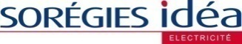
Réduisez votre facture
d’électricité d’au moins 10 %
avec
SOREGIES, fournisseur d’électricité sur notre commune, vous propose une offre plus attractive que le tarif réglementé, qui vous permet d’économiser au moins 10 % sur le montant hors taxes de votre facture d’électricité.
Avec l’offre SOREGIES Idéa, vous conservez tous les avantages de votre contrat actuel, sans intervention sur votre compteur. Le changement d’offre est gratuit et sans engagement. Vous pouvez revenir au tarif actuel à tout moment sans frais sur simple demande.
Pour pouvoir bénéficier dès à présent de l’offre SOREGIES Idéa, vous pouvez contacter SOREGIES au 05.49.44.79.00

